**Подготовка к обучению грамоте детей с ЗПР в группах с нарушением опорно-двигательного аппарата**

Реферат

учителя-дефектолога

ГБОУ д/с №629, СОУО

**Петраковой Ириной Викторовной**

Москва 2013

**План:**

Введение

Глава 1. ТЕОРЕТИЧЕСКИЕ ОСНОВЫ ПОДГОТОВКИ К ОБУЧЕНИЮ ГРАМОТЕ………………………………………………………………………5

1.1 СУЩНОСТЬ ПОДГОТОВКИ К ОБУЧЕНИЮ ГРАМОТЕ……….......5

1.2 ЗАДАЧИ И СОДЕРЖАНИЕ ПОДГОТОВКИ К ОБУЧЕНИЮ ГРАМОТЕ……………………………………………………………………...10

1.3 ЗАДАЧИ И СОДЕРЖАНИЕ РАБОТЫ ПО ОБУЧЕНИЮ ГРАМОТЕ ДЕТЕЙ С ЗАДЕРЖКОЙ ПСИХИЧЕСКОГО РАЗВИТИЯ…………………14

1.4 ЗАДАЧИ И СОДЕРЖАНИЕ РАБОТЫ ПО ОБУЧЕНИЮ ГРАМОТЕ ДЕТЕЙ С НОДА……………………………………………………………...19

Глава 2. РЕАЛИЗАЦИЯ МЕТОДИЧЕСКИХ РЕКОМЕНДАЦИЙ И ИХ ТВОРЧЕСКОЕ ОСМЫСЛЕНИЕ…………………………………………….25

Заключение…………………………………………………………………….32

Библиография………………………………………………………………….33

Приложения……………………………………………………………............35

**ВВЕДЕНИЕ**

Одна из наиболее распространенных причин школьной неуспеваемости - задержка психического развития. Дети этой категории составляют около половины стойко неуспевающих в начальных классах общеобразовательных школ.

Многочисленные исследования психологических особенностей детей с задержкой психического развития указывают на то, что у детей данной категории недостаточно сформированы многие психические функции: логическое мышление, слуховое и зрительное внимание, восприятие, память. Отмечается замедленность процессов переработки сенсорной информации, снижение работоспособности. Кроме того, выявляется чрезмерная эмоциональность, впечатлительность, повышенная утомляемость, двигательная расторможенность либо, наоборот, вялость, апатичность.

Вопросами этиологии и классификации задержки психического развития занимались М.С.Певзнер, Т.А.Власова, К.С.Лебединская. Для практических работников наиболее значима классификация задержки психического развития по этиологическому принципу К.С.Лебединской (1982), которая выделяет четыре формы задержки психического развития: конституциональная, самотогенная, психогенная и церебрально-органического генеза.

Дифференциальная диагностика этих форм указывает на отставание в развитии и ряд характерных особенностей незрелости как эмоционально-волевой, так и интеллектуальной сферы каждой из них.

Исследователи отмечают, что дети с задержкой психического развития церебрально-органического происхождения, при которой наиболее стойкие нарушения темпа психического созревания осложнены рядом нейродинамических и энцефалопатических расстройств, особенно нуждаются в специальных условиях обучения. Дети, имеющие задержку психического развития конституционального и самотогенного происхождения, могут обучаться в условиях общеобразовательной школы при оказании им специальной помощи со стороны педагогов, детского врача, родителей, психолога, логопеда.

Дизонтогенез психофизического развития детей с задержкой психического развития (ЗПР) и, в частности, особенности познавательной деятельности изменяют процесс овладения ими речевой функцией и определяет своеобразие их речевого развития: ограниченность словаря, однообразие синтаксических и недостаток использования морфологических форм затрудняют развернутое высказывание.

По исследованиям Г.Н.Рахмановой, Н.А.Цыпиной, у этих детей выявляются трудности в формировании письменной речи, а также недостатки регулирующей функции речи и речевого общения.

На особенности обучения грамоте детей с ЗПР указывают исследования Л.Ф.Спировой, Н.А.Цыпиной, Р.Д.Тригер, Н.А.Никашиной и др. Они указывают на то, что дети с ЗПР и их нормально развивающиеся сверстники, овладевая грамотой, находятся на принципиально разных уровнях.

У детей с задержкой психического развития, в отличие от нормально развивающихся сверстников, чаще наблюдаются недостаточность фонетико-фонематического восприятия, снижение слуховой памяти, нарушения звукопроизносительной стороны речи (Е.В.Мальцева, Р.Д.Тригер, Н.А.Никашина).

Дети с ЗПР с трудом овладевают анализом и синтезом звукового состава слова, которые лежат в основе обучения грамоте. Кроме этого, они испытывают значительные трудности в ориентировке языковой действительности, не вычленяют из потока речи крупных речевых единиц: предложение, слово. Их речь несовершенна в грамматическом отношении. Они делают ошибки в употреблении предлогов, в согласовании слов в предложении, а также в использовании других синтаксических связей.

Недоразвитие речи и особенности психической деятельности у детей с ЗПР являются серьезным препятствием в овладении грамотой, это требует особого дифференцированного подхода в пропедевтической и коррекционной работе с данной категорией детей, особенно если дети имеют ещё и нарушения со стороны опорно-двигательного аппарата.

**Глава 1. ТЕОРЕТИЧЕСКИЕ ОСНОВЫ ПОДГОТОВКИ К ОБУЧЕНИЮ ГРАМОТЕ**

* 1. СУЩНОСТЬ ПОДГОТОВКИ К ОБУЧЕНИЮ ГРАМОТЕ

Для определения сущности подготовки к обучению грамоте следует прежде всего понять, каковы особенности письменной речи и что является главным в процессе овладения чтением и письмом.

Чтение и письмо – виды речевой деятельности, основой для которых является устная речь. Это сложный ряд новых ассоциаций, который основывается на уже сформировавшейся второй сигнальной системе, присоединяется к ней и развивает ее (Б. Г. Ананьев).

Следовательно, основой для обучения грамоте является общеречевое развитие детей. Поэтому при подготовке к обучению грамоте важен весь процесс речевого развития детей в детском саду: развитие связной речи, словаря, грамматической стороны речи, воспитание звуковой культуры речи. Исследования и опыт работы учителей показали, что дети с хорошо развитой речью успешно овладевают грамотой и всеми другими учебными предметами.

Особое значение имеет формирование элементарного осознания чужой и своей речи, когда предметом внимания и изучения детей становится сама речь, ее элементы. Формирование речевой рефлексии (осознание собственного речевого поведения, речевых действий), произвольности речи составляет важнейший аспект подготовки к обучению письменной речи. Данное качество является составной частью общей психологической готовности к школе. Произвольность и сознательность построения речевого высказывания являются психологическими характеристиками письменной речи. Поэтому развитие произвольности и рефлексии устной речи служит основой для последующего овладения письменной речью.

Показателями определенного уровня осознания речи и готовности к обучению грамоте являются следующие умения: сосредоточивать свое внимание на вербальной задаче; произвольно и преднамеренно строить свои высказывания; выбирать наиболее подходящие языковые средства для выполнения вербальной задачи; размышлять о возможных вариантах ее решения; оценивать выполнение вербальной задачи.

Формирование речевых умений и навыков и осознания явлений языка и речи – взаимосвязанные стороны единого процесса речевого развития. С одной стороны, совершенствование речевых умений и навыков составляет условие последующего осознания явлений языка, с другой – сознательное оперирование языком, его элементами не изолировано от развития практических умений и навыков. Целенаправленная подготовка к обучению грамоте, формирование элементарных знаний о речи повышают уровень ее произвольности и осознания, что, в свою очередь, оказывает влияние на общее речевое развитие, повышение речевой культуры детей [1]. Таким образом, необходима двусторонняя связь между процессом развития речи в детском саду и подготовкой к обучению грамоте.

Механизмы чтения и письма в современной психологии рассматриваются как процессы кодирования и декодирования устной речи. В устной речи значение каждого слова закодировано в определенном комплексе звуков речи. В письменной речи используется другой код (это могут быть иероглифы, как в китайском языке, или буквы, как в русском языке), соотнесенный с устной речью. Переход с одного кода на другой называется перекодированием. Чтение – это перевод буквенного кода в звучание слов, а письмо, наоборот, перекодирование устной речи.

Д. Б. Эльконин показал, что механизм чтения определяется системой письма на том или ином языке[2]. Например, при иероглифическом письме смысловые единицы (слова, понятия) кодируются с помощью особых значков – иероглифов. Их столько, сколько слов-значений в языке. При этой системе письма обучение чтению сводится к запоминанию значений отдельных иероглифов. Хотя это трудоемкий и длительный процесс, но он прост по своей психологической природе: основными его компонентами являются восприятие, запоминание и узнавание.

В слоговых системах письма знак слога уже связан со звуковой формой, установление его значения происходит через анализ звуковой формы слова. Обучение чтению в данном случае легче: слоговой анализ слов, необходимый при перекодировании, не представляет особых трудностей, поскольку слог является естественной произносительной единицей. При чтении слияние слогов также не вызывает трудностей. Обучение чтению включает: членение слов на слоги, запоминание графического знака слога, узнавание по графическому знаку слога его звукового значения, слияние звуковых форм слогов в слово.

Русское письмо – звуко-буквенное. Оно точно и тонко передает звуковой состав языка и требует другого механизма чтения: процесс перекодировки в нем обеспечивается звуко-буквенным анализом слов. Поэтому и психологический механизм чтения изменяется: начальный этап чтения есть процесс воссоздания звуковой формы слов по их графической (буквенной) модели. Здесь обучающийся читать действует со звуковой стороной языка и без правильного воссоздания звуковой формы слова не может понять читаемое[3].

Все искания на протяжении истории методики обучения чтению, отмечает Д. Б. Эльконин, были направлены на выяснение этого механизма воссоздания звуковой формы слова по его буквенной модели и приемов его формирования. В результате был определен путь обучения грамоте: путь от изучения звуковых значений к буквам; путь анализа и синтеза звуковой стороны речи.

Поэтому в современной методике принят звуковой аналитико-синтетический метод обучения грамоте. Само название его говорит о том, что в основе обучения лежат анализ и синтез звуковой стороны языка и речи. В большинстве случаев сегодня используются варианты звукового аналитико-синтетического метода (звуко-слоговой метод В. Г. Горецкого, В. А. Кирюшкина, А. Ф. Шанько; метод Д. Б. Эльконина и другие).

В основе этого метода лежит позиционный принцип чтения, т.е. произнесение согласной фонемы при чтении должно производиться с учетом позиции следующей за ней гласной фонемы. Например, в словах мал, мел, мял, мыл, мул согласный звук произносится всякий раз по-разному в зависимости от того, какой звук за ним следует. При обучении грамоте это проявляется в том, что обучающиеся должны: 1) различать четко все гласные и согласные фонемы; 2) находить гласные фонемы в словах; 3) ориентироваться на гласную букву и определять твердость или мягкость предшествующей согласной фонемы; 4) усваивать согласные фонемы в сочетании со всеми гласными.

Анализ механизма чтения приводит к выводу, что дети должны приобрести широкую ориентировку в звуковой стороне речи. Необходимо уделять большое внимание развитию фонематического слуха. Фонематический слух – это способность воспринимать звуки человеческой речи. Исследователи детской речи (А. Н. Гвоздев, В. И. Бельткжов, Н. X. Швачкин, Г. М. Лямина и другие) доказали, что фонематический слух развивается очень рано. Уже к двум годам дети различают все тонкости родной речи, понимают и реагируют на слова, отличающиеся всего одной фонемой (мишка – миска).

Однако первичного фонематического слуха, достаточного для повседневного общения, недостаточно для овладения навыком чтения и письма. Необходимо развитие более высоких его форм, при которых дети могли бы расчленять поток речи, слова на составляющие их звуки, устанавливать порядок звуков в слове, т.е. производить анализ звуковой структуры слова. Эльконин назвал эти специальные действия по анализу звуковой структуры слов фонематическим восприятием. Действия звукового анализа, как показали исследования, не возникают спонтанно. Задача овладения этими действиями ставится взрослым перед ребенком в связи с обучением грамоте, а сами действия формируются в процессе специального обучения, при котором детей обучают средствам звукового анализа. А первичный фонематический слух становится предпосылкой для развития более высоких его форм.

Развитие фонематического слуха, формирование широкой ориентировки детей в языковой действительности, умений звукового анализа и синтеза, а также развитие осознанного отношения к языку и речи составляет одну из основных задач специальной подготовки к обучению грамоте.

Развитие фонематического слуха и фонематического восприятия имеет большое значение для овладения навыками чтения и письма. Дети с неразвитым фонематическим слухом испытывают трудности в усвоении букв, медленно читают, допускают ошибки при письме. Напротив, обучение чтению идет успешнее на фоне развитого фонематического слуха. Установлено, что одновременное развитие фонематического слуха и обучение чтению и письму оказывают взаимное торможение (Т. Г. Егоров).

Ориентировка в звуковой стороне слова имеет более широкое значение, чем просто подготовка к усвоению начал грамоты. Д. Б. Эльконин считал, что от того, как ребенку будут открыты звуковая действительность языка, строение звуковой формы слова, зависит все последующее усвоение языка – грамматики и связанной с ней орфографии.

Готовность к обучению грамоте заключается также в достаточном уровне развития аналитико-синтетической деятельности, поскольку уже первоначальный этап овладения навыками чтения и письма требует умений анализа, сравнения, синтеза и обобщения языкового материала.

* 1. ЗАДАЧИ И СОДЕРЖАНИЕ ПОДГОТОВКИ К ОБУЧЕНИЮ ГРАМОТЕ

Проблема обучения грамоте в детских садах в России не является новой. Вплоть до 1944 г. предусматривалось обучение грамоте детей от 7 до 8 лет. С 1944 г., когда школа перешла на обучение с семилетнего возраста, и до 1962 г. вопрос об обучении дошкольников чтению и письму в программе детского сада не ставился.

Вместе с тем психологические и педагогические исследования (Л. С. Выготский, Д. Б. Эльконин, Л. И. Божович, Е. И. Тихеева, Ю. И. Фаусек, Р. Р. Сонина и другие), опыт детских садов, семейного воспитания показали необходимость и возможность более раннего обучения детей грамоте. Во второй половине 50-х гг. под руководством А. П. Усовой и А. И. Воскресенской была проведена большая экспериментальная работа с целью изучения особенностей, содержания и методики обучения чтению и письму детей шести лет. На ее основе в «Программу воспитания в детском саду» (1962) был включен раздел «Обучение грамоте», который предусматривал обучение чтению и письму детей подготовительной к школе группы на неполном алфавите. При апробации программы ее содержание по ряду причин (отсутствие квалифицированных кадров, недостатки разработанной методики, слабая материальная база) претерпевало существенные изменения: сначала было исключено обучение письму, а затем и чтению.

К началу 70-х гг. в программе осталась только подготовка к обучению грамоте. Вместе с тем все это время не прекращались исследования по разработке методики для дошкольников. Коллективом научных сотрудников НИИ дошкольного воспитания АПН (Л. Е. Журова, Н. С. Баренцева, Н. В. Дурова, Л. Н. Невская) была создана методика обучения чтению детей 5 – 6 лет на основе системы Д. Б. Эльконина.

Исследования позволили установить наиболее оптимальные (сензитивные) сроки для начала обучения грамоте. Было выявлено, что дошкольники обладают избирательной восприимчивостью к обучению грамоте. Ребенок пяти лет обладает особой чувствительностью и восприимчивостью к звуковой стороне родной речи, поэтому именно этот возраст самый благоприятный для начала обучения чтению. Дети шести лет проявляют особый интерес к чтению и успешно им овладевают (Н. С. Варенцова). А вот формирование ориентировки в звуковой действительности целесообразно начинать раньше, на пятом году, когда ребенок проявляет наибольший интерес к звуковой форме языка, фонетической точности речи, к звуковым играм, к словотворчеству (Н. В. Дурова).

Результаты этих исследований нашли отражение Подготовка к обучению грамоте предусматривается не только в старших группах, она начинается значительно раньше.

Так, в «Типовой программе воспитания и обучения в детском саду» (М., 1984). уже во второй младшей группе формируется умение вслушиваться в звучание слова, детей знакомят (в практическом плане) с терминами «слово», «звук».

В средней группе детей продолжают знакомить с терминами «слово», «звук» практически, без определений, т.е. учат понимать и употреблять эти слова при выполнении упражнений, в речевых играх. Знакомят с тем, что слова состоят из звуков, звучат по-разному и сходно, что звуки в слове произносятся в определенной последовательности. Обращают их внимание на длительность звучания слов (короткие и длинные).

У ребенка формируют умения различать на слух твердые и мягкие согласные (без выделения терминов), определять и изолированно произносить первый звук в слове, называть слова с заданным звуком. Учат выделять голосом звук в слове: произносить заданный звук протяжно (рррак), громче, четче, чем он произносится обычно, называть изолированно.

В старшей группе учат: производить анализ слов различной звуковой структуры; выделять словесное ударение и определять его место в структуре слова; качественно характеризовать выделяемые звуки (гласные, твердый согласный, мягкий согласный, ударный гласный, безударный гласный звук); правильно употреблять соответствующие термины.

В подготовительной к школе группе завершается работа по овладению основами грамоты. Здесь предусматривается обучение детей чтению и письму. К концу года дети должны: научиться читать со скоростью 30 – 40 слов в мин, записывать слова в тетрадной строке, соблюдая тип соединения букв и четкое письмо их основных элементов; освоить позу пишущего.

Анализ программы показывает, что основное внимание в ней уделяется ознакомлению со звуковым строением слова, формированию действий звукового анализа и последующему обучению началам грамоты.

В Программе РФ (1985) содержание значительно уже. В средней группе предусматривается развивать фонематический слух: различение на слух и называние слова с определенным звуком, в старшей предполагается учить определять место звука в слове. В подготовительной к школе группе, рекомендуется: дать детям представления о предложении (без грамматического определения); упражнять в составлении предложений из 2 – 4 слов, в членении простых предложений на слова с указанием их последовательности; учить делить двухсложные слова на слоги, составлять слова из слогов, делить на слоги трехсложные слова с открытыми слогами.

Содержание современных программ существенно отличается. Объем требований к подготовке детей определяется тем, предусматривается ли обучение началам грамоты и в каком возрасте.

Вместе с тем закономерности овладения чтением и письмом, предпосылки к обучению грамоте, имеющиеся у дошкольников, наличие детально разработанной и апробированной методики обучения, данные о ее положительном влиянии на умственное и общеречевое развитие детей позволяют утверждать, что при определении содержания работы по подготовке к обучению грамоте целесообразно выделить следующие направления:

1.      ознакомление детей со словом – вычленение слова как самостоятельной смысловой единицы из потока речи;

2.      ознакомление с предложением – выделение его как смысловой единицы из речи;

3.      ознакомление со словесным составом предложения – деление предложения на слова и составление из слов (2–4) предложений;

4.      ознакомление со слоговым строением слова – членение слов (из 2–3 слогов) на части и составление слов из слогов;

5.      ознакомление со звуковым строением слов, формирование навыков звукового анализа слов: определение количества, последовательности звуков (фонем) и составление слов с определенными звуками, понимание смысл о различительной роли фонемы.

Ведущую роль играет формирование способности анализировать звуковой состав слов, поскольку, как уже указывалось выше, процесс чтения и письма связан с переводом графического изображения фонем в устную речь и наоборот.

* 1. ЗАДАЧИ И СОДЕРЖАНИЕ РАБОТЫ ПО ОБУЧЕНИЮ ГРАМОТЕ ДЕТЕЙ С ЗАДЕРЖКОЙ ПСИХИЧЕСКОГО РАЗВИТИЯ

Подготовка детей к обучению грамоте детей с ЗПР предусматривает решение следующих задач:

1. Активизация устной речи. Сделать предметом их внимания слово и предложение в целом, научить практически изменять слова и образовывать новые, сравнивать и обобщать различные явления языка.

2. Формирование у детей направленности на звуковую сторону речи. Развитие умения вслушиваться в звучание слова, узнавать и выделять из него отдельные звуки и звуковые комплексы, различать звуки, близкие по артикуляции и по акустическим признакам, что соответствует этапу овладения простыми видами звукового анализа.

3. Развитие умения детей последовательно выделять из слова звуки, устанавливая их точное место в слове, а также количество звуков в слове.

Работа по обучению грамоте строится поэтапно. При разработке содержания и методов обучения детей с ЗПР на подготовительном этапе учитывались достижения как специальной, так и общей педагогики и психологии. Описание используемой в этот период системы работы и вопросов тематического планирования занятий дано в методической литературе и типовых программах начальных классов специальной общеобразовательной школы для детей с задержкой психического развития.

Мы остановимся только на некоторых особенностях подготовительного этапа, выделив две ступени:

на первой - формируется умение вслушиваться в звучание слова, узнавать и выделять из него отдельные звуки, отрабатывается четкая артикуляция и произношение этих звуков;

на второй - у учащихся развивается умение последовательно вычленять и сочетать звуки в словах различной слоговой структуры.

Здесь более подробно рассмотрим первую ступень подготовки детей с ЗПР к обучению грамоте.

Основной целью первой ступени является обучение детей сознательному выделению изучаемого звука. Этим умственным действиям дети овладевают постепенно. Тригер Р.Д. рекомендует придерживаться следующей последовательности в работе[4].

Самостоятельному произнесению слова с интонированием заданного звука и его выделению предшествует сопряженное с педагогом произнесение данного слова с точным подражанием интонации педагога.

После тщательной отработки этих простых операций можно переходить к выделению изучаемого звука без подчеркнутого интонирования.

Обучение простым видам звукового анализа рекомендуется начинать с гласных (а, о, ы, у).

Вначале предлагается детям упражнения на выделение ударных гласных в разных позициях, а затем и заударные гласные (аист, чебурашка). При этом обращается внимание на структуру предлагаемых слов. Легче выделяются гласные звуки в односложных словах (дом, дым, сын и т.д.) и в двусложных в ударной позиции, особенно в начале слова (утка, астра). Важно обратить внимание детей на то, что эти звуки произносятся с голосом, свободно, легко, их можно петь. Одновременно дети знакомятся с термином "гласные звуки" и узнают их условные обозначения: гласные обозначаются красными фишками.

После освоения описанных действий переходим к работе с согласными звуками. В работе над ними рекомендуется чаще использовать прием усиленного интонирования. При произношении согласных звуков этот прием по-разному применяется в работе над щелевыми ([с],[з],[ф],[ш],[х]) и взрывными ([п],[б],[т],[к]) согласными.

Щелевые согласные звуки легче выделяются на слух при усиленном интонировании из начала слов: сок, шум, жук.

Взрывные легче выделяются на слух детьми из конца слов (жук, сок, суп), их следует произносить чуть более утрированно, чем обычно: затем они вычленяются из начала слов и середины, при этом обращается внимание детей на то, что короткие согласные нельзя тянуть.

Для детей с задержкой психического развития является трудным различение похожих по звучанию фонем. К легко смешиваемым на слух относятся близкие по акустическим признакам звуки: [c]-[c']; [c]-[з]; [c]-[ш].

Сначала ведется работа по различению на слух далеких по звучанию фонем ([с']-[б], [ш]-[р]). Затем переходим к более тонким дифференцировкам ([ш]-[ж], [с]-[з], [р]-[л]). Наконец, предлагаются упражнения на различение оппозиционных звуков ([c]-[ш], [з]-[ж], [м]-[м'], [в]-[ф]).

Одновременно дети овладевают терминами "твердые согласные", "мягкие согласные" и узнают условные обозначения - твердые согласные обозначаются синими фишками, мягкие согласные - зелеными.

Параллельно ведется работа по уточнению артикуляции звуков, по совершенствованию их произношения.

Практика показала, что искаженное или неточное произношение звуков у некоторых детей при такой работе коррегировалось самостоятельно.

Рекомендуется использовать полноценный, интересный лексический материал из классических произведений и устного народного творчества. Это помогает решать и задачи словарной работы. При этом важно, чтобы дети понимали значение слов и соотносили их с предметами и явлениями действительности. Словарная работа проводится на каждом занятии.

На данной ступени обучения необходимо построить обучающий процесс так, чтобы на уровне эмоционального осознания способствовать появлению у детей с ЗПР элементарного познавательного интереса к родному языку, а в дальнейшем и ко всему процессу обучения.

Эффективность обучения и воспитания обеспечивается максимальным использованием практической деятельности детей на занятиях, а также использованием игровых приемов, наглядного и дидактического материала, разнообразных пособий, позволяющих формировать интерес к занятиям и активно усваивать новое.

Применяются следующие виды дидактического материала:

• предметные и сюжетные картинки;

• текстовой материал (стихи, загадки, рассказы, сказки, скороговорки, чистоговорки, поговорки, потешки);

• разнообразный игровой материал (ребусы, кроссворды, шарады);

• схемы и таблицы, звуковые и буквенные линейки, звуковые часы.

При использовании дидактического материала на занятии по обучению грамоте педагоги должны придерживаться ряда требований:

1. Отбор наглядного, занимательного и практического материала осуществляется в соответствии с задачами обучения, а также с учетом уровня психофизического развития детей, индивидуализации заданий.

2. Отобранный материал эффективно используется на занятии по обучению грамоте.

3. Учитель-дефектолог осуществляет руководство деятельностью детей при работе с подобранным материалом.

4. Игры, задания, упражнения применяются как для закрепления материала, так и для решения новых задач.

5. Практикуется создание положительных эмоций, способствующих более осознанному восприятию предлагаемого материала.

6. Необходимо сочетать наглядные средства с использованием речевых приемов и методов.

7. Следует производить варьирование демонстрационного материала и практической деятельности.

В современной методической литературе имеется большой арсенал дидактических игр. Многие педагоги, проявляя творчество в своей работе, придумывают их самостоятельно.

Тригер Р.Д. рекомендует следующие задания, игровые упражнения и дидактические игры, которые можно использовать на первой ступени подготовки детей к обучению грамоте[5]:

• уточнить артикуляции звука (узнать по картинкам, по губам);

• определить наличие или отсутствие заданного звука хлопками, сигналами, картинками;

• отобрать картинки, игрушки, в названии которых есть изучаемый звук, утрированно его произнося;

• придумать слова, в которых изучаемый звук слышится в начале, середине, в конце слова;

• узнать, какой звук часто встречается в рассказе, стихотворении;

• находить в сюжетной картинке предметы или их части, в которых есть нужный звук;

• раскрасить, обвести те картинки, в названии которых есть изучаемый звук;

• нарисовать предметы, в которых есть определенный звук;

• отгадать загадку и выделить первый или последний звук в словах-отгадках;

• выделить из ряда слов, произносимых учителем, те, в которых имеется заданный звук;

• выделить из предложения слова с заданным звуком;

• игры "Следопыты", "Сыщики" - найти в словах звуки по картинкам, показать картинки со звуком, например, [п], [п']. Сказать, где слышите заданный звук;

• "Фантазеры" - придумать слово со звуком [п], другое - со звуком [б];

• "Кто внимательней?" - угадать, с какого звука начинается слово (булка, пенал, парта, билет, батон и т.д.);

• игра "Узнай, кто придет в гости?", "Узнай, какое слово задумано?" по первым звукам нарисованных картинок;

• игра "Кто больше?" - показывается картинка и предлагается назвать те слова, в которых есть определенный звук;

• "Звуковые часы" - на макете предметные картинки. Найти и назвать слова, в которых есть изучаемый звук. Выделить первый и последний звук. Назвать самое длинное и короткое слово;

• "Угадай, какое слово задумано" - детям предлагается поймать звуки и произнести слово Ы, М, Д. Замени Ы на О. Какое слово получится?

• "Какой звук именинник" (предлагается рассказ, слова, картинки, предметы с часто встречающимся одинаковым звуком) и др.

Таким образом, работа по обучению грамоте детей с задержкой психического развития проводится системно, поэтапно, предусматривает использование целого комплекса дидактического материала, который применяется в различных формах организации детей: фронтальные, дифференцированные и индивидуальные задания. Систематическое его применение и продуманная методика работы обеспечивает возможность лучшего усвоения учебного материала, развития устной речи, формирования интереса к учебной деятельности в целом и освоение основ грамоты.

1.4.ЗАДАЧИ И СОДЕРЖАНИЕ РАБОТЫ ПО ОБУЧЕНИЮ ГРАМОТЕ ДЕТЕЙ С НАРУШЕНИЕМ ОДА

Обучение первоначальным навыкам чтения и письма является сложным психологическим процессом, для овладения которым, кроме общего и речевого развития, необходима достаточная зрелость психофизических функций: фонематического восприятия, правильного звукопроизношения, зрительного восприятия, пространственной ориентировки, зрительно-моторной координации, внимания, памяти. Различная степень нарушения двигательной и речевой функции, особенности формирования психических процессов делают необходимым использование разнообразных приемов и методов при обучении чтению детей с ДЦП. В ходе обучения грамоте решаются и диагностические задачи, что позволяет правильно определить основные направления коррекционной работы.

Поскольку состав детей старшего дошкольного возраста оказывается неоднородным, их делят на несколько групп; одновременное усвоение программного материала затруднено, к детям необходим дифференцированный подход.

Коррекционная работа проводится на индивидуальных и групповых занятиях учителя дефектолога, а также на групповых занятиях воспитателя, поэтому важное значение в общих коррекционных мероприятиях имеет взаимосвязь в их работе. В ходе коррекционно-педагогической работы важно учитывать характер и структуру речевого нарушения каждого ребенка.

Задачами подготовительного периода обучения грамоте являются:

-  формирование произвольной стороны речи,

-   развитие слухового внимания и речеслуховой памяти,

-   формирование фонематического восприятия,

-  нормализация оптико-пространственного гнозиса,

-  подготовка мелкой моторики руки к процессу письма,

-  формирование психологической базы речи,

-   формирование мыслительных операций.

Обучение осуществляется аналитико-синтетическим методом и слагается из двух взаимосвязанных процессов — обучения чтению и письму.Начало формы

Конец формы

Усвоение материала возможно при условии решения ряда задач, специфика которых связана с наличием двигательных, речевых и психических нарушений у большинства детей с церебральным параличом.

Одним из наиболее характерных речевых расстройств является дизартрия различной степени тяжести. Нарушения произношения крайне ограничивают устную речевую практику детей. У детей с церебральным параличом не накапливаются необходимые наблюдения над смысловой, звуковой, морфологической и синтаксической сторонами речи. Часто нарушения звукопроизношения сочетаются с нарушением формирования фонематических процессов. Однако немаловажное значение имеют и особенности интеллектуальной деятельности. Повышенная психическая истощаемость и наличие патологических тонических рефлексов усиливают недостаточность фонематического анализа, который считается «узловым образованием» речевой деятельности, связывающим устную и письменную речь в единую систему. Учителю-дефектологу в каждом случае очень важно выявить ведущую структуру и механизм нарушения для разработки дифференцированных коррекционных мероприятий. Осознание звуковой структуры слова и работа по звуковому анализу и синтезу являются необходимой предпосылкой к обучению грамоте.

С другой стороны, обучение грамоте способствует развитию осознания звуковой структуры слова. При нарушении фонематического восприятия нарушения звуковой и слоговой структуры слова часто сочетаются. Формирование слоговой структуры слова идет одновременно с формированием звукопроизношения и требует подключения кинестетических ощущений.

На начальном этапе подготовительного периода обучения грамоте дети усваивают звуковой и слоговой состав слова на ограниченном речевом материале. Они учатся произносить и различать звуки, а также выделять их из слова, затем упражняются в делении слова на слоги.

Обучение полному звуковому анализу звучащей речи предполагает формирование умения определять:

- линейную последовательность звуков в составе слова;

- местоположение звука (в начале, конце или середине слова) ;

- количество звуков в слове.

Помимо фонематического восприятия у детей должна быть сформирована лексико-грамматическая сторона речи и связная речь.

Традиционно при обучении грамоте нормально развивающихся детей понятие «буква» вводится после того, как у них будет полностью сформировано обобщенное представление о фонемах родного языка, т. е. дети овладеют операциями фонемного анализа и синтеза. Но при работе с детьми с ДЦП целесообразно знакомить их с буквами уже на начальных этапах обучения грамоте[6].

Программа подготовительного периода в обучении грамоте имеет несколько разделов, которые тесно связаны между собой. Это:

- формирование навыков произношения;

- развитие фонематического восприятия, формирование звукового анализа и синтеза;

- развитие ритмической и звуко-слоговой структуры слова.

В процессе коррекционно-педагогической работы по всем направлениям необходимо развивать у детей зрительно-моторную координацию, которая является необходимым условием формирования первоначальных навыков чтения и письма.

Формирование навыков произношения включает:

- нормализацию тонуса мышц и моторики артикуляционного аппарата,

- развитие произвольного контроля органов артикуляции,

- пассивную и активную артикуляционную гимнастику, направленную на формирование артикуляционных укладов,

- развитие дыхания, голоса и просодики, коррекцию их нарушений. Выработку синхронности дыхания, голосообразования и артикуляции, формирование артикуляционного праксиса на этапе постановки, автоматизации и дифференциации звуков речи.

Для развития фонематического восприятия и формирования звукового анализа и синтеза необходимо решать следующие задачи.

1. Развитие слухового внимания и речеслуховой памяти, что предполагает:

- активизацию слухового внимания,

-  развитие внимания к отдельным звукам речи в речевом потоке и в составе отдельных слов,

-  повторение звукового ряда в различных сочетаниях звуков, определение количества звуков и их последовательности,

-   развитие умения запоминать и воспроизводить заданный слоговой ряд,

-  запоминание 3 — 4 слов различного ритмического и звукового состава.

-   запоминание трех—четырех инструкций и выполнение действий в заданной последовательности.

2. Развитие анализа и синтеза звукового состава слова, что предполагает:

-  усвоение терминов «звук», «гласный звук», «согласный звук», «твердый звук», «мягкий звук»,

- интонационное выделение последовательности фонем и общефонемный анализ слов,

- дифференциацию гласных а, у, о, э, ы и согласных п, т, к, ф, м, х,

-   слоговой анализ и синтез на материале сохранных звуков, дифференциацию фонем по твердости - мягкости, звонкости – глухости, моделирование основных фонематических отношений в слове.

Развитие ритмической и звуко-слоговой структуры речи предполагает решение следующих задач:

- усвоение произношения слогов различной сложности,

-  деление на слоги слов различной слоговой структуры (одно сложные: мак, дом; двусложные с открытым слогом: вата, каша трехсложные с открытым слогом; двусложные со стечением гласных) . Усвоение понятия «слог»,

-   подбор слов с различным количеством слогов.

У детей необходимо сформировать следующие умения:

- правильно произносить все изученные звуки и пользоваться ил в речи,

-   различать изученные звуки,

- выделять любой из изученных звуков в составе односложных слов (рак), двусложных (лапа) , трехсложных (малина) ,

-   определять последовательность звуков в слове уметь состав звуковую схему слова, знать гласные звуки первого ряда и звук и, знать изученные согласные звуки и их акустико-артикуляционные признаки (твердость—мягкость, звонкость—глухость) .

Затем на основе звукового анализа и синтеза происходит обучение чтению слогов и слов. Детей знакомят с буквами, учат их узнавать по характерным признакам (изолированно и в составе слова, в различных позициях) , правильно соотносить звук и букву Дети овладевают звуко-буквенным анализом слогов и слов.

Затруднения, которые испытывают дети при формировании графических навыков, обусловлены двигательным дефектом, а также состоянием неречевых процессов (внимания, памяти, произвола ной деятельности, зрительно-моторной координации и др ) .

**ГЛАВА 2. РЕАЛИЗАЦИЯ МЕТОДИЧЕСКИХ РЕКОМЕНДАЦИЙ И ИХ ТВОРЧЕСКОЕ ОСМЫСЛЕНИЕ**

В основе овладения чтением и письмом, как известно лежит умение ребёнка ориентироваться в звуковом составе слова. Большинство детей, поступающих в группу с ОДН не слышат звуков в словах, они только на­чинают осознавать звуковую сторону речи. Поэтому в обучении таких детей необходимо решать специфические задачи» вытекающие из особен­ностей их развития и направленные на коррекцию недостатков мыслитель­ной и речевой деятельности, моторики, на повышение познавательной де­ятельности ребёнка.

В задачи подготовки детей к обучению грамоте входит:

* формирование у детей направленности на звуковую сторону речи. Развитие умения вслушиваться в звучание слова, узнавать и выявлять мз него отдельные звуки и звуковые комплексы, различать звуки, близ­кие по произнесению и звучанию;
* развитие умения детей ориентироваться в звуковом составе слова, последовательно выделять из него звуки, устанавливая их точное место в слове»

Обучение грамоте проводится общепринятым в нашей стране звуковым аналитико-синтетическим методом, основоположником которого является К.Д.Ушинский, разработавший звуковой аналитико-синтетический метод обучения грамоте и создавший методику первоначального обучения рус­скому языку.

Специальными дефектологическими приемами исправляется произношение звуков или уточняемся артикуляция имеющихся звуков. Выработка правильных артикуляционных навыков и коррекция фонематического восприятия происходит одновременно с развитием анализа и синтеза звукового состава речи. Упражнения в звуковом анализе и синтезе, с опорой на четкие кинестетические и слуховые ощущения в свою очередь способствуют осознанному овладению звуками речи. Это имеет громадное значение не только для подготовки к обучению грамоте, но и для введения в речь поставленных или уточненных в произношении звуков. Таким образом, упражнения, имеющие в виду анализ и синтез звукового состава слова, помогают решить две задачи - нормализовать процесс фонемообразования и подготовить детей к усвоению грамоты. Это две задачи близки, но не идентичны. В самом деле, для овладения устной речью было бы достаточно после постановки звуков наряду с тренировочными упражнениями, направленными на закрепление произношения, научить детей различать звуки и находить их в составе слова.

Чтобы подготовить детей к обучению грамоте аналитико-синтетичес- ким звуковым методом, необходимо ещё научить их: различать между собой любые звуки речи, как гласные, так и согласные; выделять любые звуки из состава слова; уметь членить слова на слоги, а слоги на звуки; уметь объединять звуки в слоги и слова; уметь определять последовательность звуков в слове; уметь членить предложения на слова.

Однако обучение грамоте начинается только после 4-5 месяцев устных упражнении, имеющих в виду овладение звуковым составом языка. И получается, что дети с ОДН не успевают ознакомиться с тем объемом грамоты, которые предусматриваются для нормы и даже для более лёгких речевых нарушений. А дети с ОДН, как никто другой нуждаются в возможности более полнее узнать об окружающем действительности и с помощью чтения расширить свой кругозор.

Поэтому и приходиться видоизменять те положения, которые прописаны в программе. Поэтому наряду с общепризнанными компонентами занятия по произношению я ввела элементы грамоты.

Так на каждом занятии по произношению вводится: знакомство с буквой, чтение и письмо. Конечно, же для детей с ОДН, у которых многие психические процессы нарушены, приходиться детально работать над буквой, включая множество анализаторов.

Итак, при изучении какого-либо звука, обычно дается звук, проговаривается его характеристика, которая подкрепляется схематическим изображением звука и вводится персонаж Звучок. На нем детьми раскрашиваются ботиночки, если это гласные звуки, то ботиночки красного цвета; если это согласный, который может быть и твердый, и мягким, то рисуются сапожки следующим образом: правый - зеленым, а левый - синим; если согласный только твердый, то сапожки – синие, если согласный - мягкий, то сапожки - зеленые. На голове рисуется шляпа черного цвета в виде котелка, если звук глухой, а шляпа в виде звоночка, если звук звонкий. Одежда у Звучка также раскрашивается в зависимости от твердости/мягкости: если звук только твердый, то квадрат закрашен в синий цвет; если звук только мягкий, то квадрат ­- зеленого цвета; если звук может быть и твердым, и мягким, то квадрат делится пополам: одна сторона - зеленая, другая - синяя. А если это гласный, то квадрат красный; когда даются буквы второго ряда (йотированные гласные), то одна его половина зеленая, другая красная. (Смотри Приложение № 1).

Этот герой путешествует с детьми все занятия. Дети рисуют ему глазки, носик и ротик, который, то широко открыт (при звуке "а") и улыбается (например, при звуке "и"), то он круглый (звук "у"), то овальчиком (звук "о"), то губы стиснуты, рот закрыт ("б", "м"). Идея заимствована у М.Ф.Фомичевой. Звучок просит детей поиграть о ним в "Телефон" ( что услышите, повторите), то играет в игру "Будь внимателен" (детям требуется узнать звук из ряда звуков, выделить из слова, определить его местонахождение). Для этого у каждого ребенка есть полоска бумаги и необходимо поставить квад­ратик туда, где был услышан звук, при этом ребенок пальчиком дви­гает по полоске ("читает" слово). Квадратики делают с кармашком для того, чтобы в дальнейшем перейти на схемы, которые встреча­ются во всех Азбуках и Букварях, когда квадрат делится диагональ­но и раскрашены как слог - слияния или слог - примыкания. Но делается это только когда дети уже хорошо овладели звуковым ана­лизом слова. Тогда квадратик одного цвета вставляется в квад­ратик другого цвета и наглядно показывается, как получается та или иная схема слова. То есть, я стараюсь показать детям схему от наглядно-действенного к наглядно-образному ("сложи схему из квадратиков, а теперь соедини их, а потом зарисуй схему в тетради").

При работе со схемой также существует ряд специальных прие­мов, когда детям предлагается выполнить действия по инструк­ции:

Сколько слов я сказала: "суп"? - Одно.  
(Дети положили полоску из белого картона)

Сколько всего звуков? - Три.

Какой первый звук? - "С".

(Положили синий квадрат).

Какой второй звук? - "У" .

(Положили красный квадрат).

Какой третий звук? - "П".

(Положили синий квадрат).

Дефектолог читает слово: «суп»

"Покажите, где стоит у вас звук "С"» где "П" где "У".

Назовите только согласные звуки? - "С», "П".

Назовите только гласные звуки? - "У".

Под звуком "У" положите букву "У".  
(Дети ставят под красный квадрат букву "У").

Например, схема слова «коты»

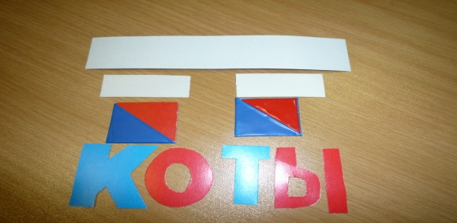

Можно поиграть в игру "Пропавшие звуки": когда один из звуков этого слова убегает, обычно они убегают по очереди. Детям предлагается прочитать эти оставшиеся части слова ("уп", "су", "сп").

Учитель-дефектолог спрашивает: "Получилось слово или нет?". Затем

предлагается записать эту схему в тетради. Дети ручками в тетради в крупную клетку обводят клетки разными ручками, и вписывают букву в клетку, где слышится гласный звук, (в данном примере букву "У"). Получается вот такая схема;

у

(длинная полоска - это слово)

В дальнейшей работе, когда дети учатся делить на слоги - то в схему добавляются еще маленькие полосочки, а в тетради короткие черточки - слоги); и ставится ударение.

Буквы на каждом занятии ставятся в свой ряд. Обычно они вырезаются из картона, достаточно большого формата, цветные: гласные – красные, твердые согласные - синие, мягкие - зеленые. Если звук может быть и твердым и мягким, то выдаются две буквы одинаковые размером, но разные цветом: одна - синяя, другая - зеленая).

Расставляются буквы по мере прохождения в несколько рядов:

Первый ряд гласные: А, У, О, Э, Ы

Второй ряд: Я, Ю, Ё, Е, И

Третий ряд: согласные, которые могут быть твердыми и мягкими.

Четвертый ряд: согласные только твердые.

Пятый ряд согласные только мягкие.

Шестой ряд: буквы «Ь», «Ъ» , которые не имеют звуков.

Буквы "Ъ" и "Ъ" вырезаются черного цвета.

Детям предлагается вынимать буквы из конвертика каждое заня­тие (Игра "Кто быстрее правильно расставит буквы"). Они не только тренируются в правильной расстановке в соответствии с языковыми законами, но и в формировании правильного зрительного образа.

Ведь когда буква поставлена неправильно, то приходиться повторять ее поэлементное построение.

Обычно проверка проводится соседом.

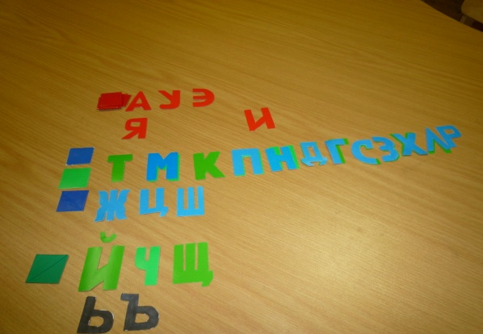

При знакомстве с буквой также возникают различные затруднения и тогда приходится использовать различные виды работ по воссозданию элементов букв, когда ребёнку предлагается слепить или сконструировать, нарисовать, вырезать и даже сшить букву из подручного материала (См. Приложение 4).

При изучении звуков, букв, слогов, при обучению письму и чтению обычно можно использовать и компьютерные игры, которые можно найти на различных порталах. Например, портала «Солнышко» ([www.solnet](http://www.solnet))

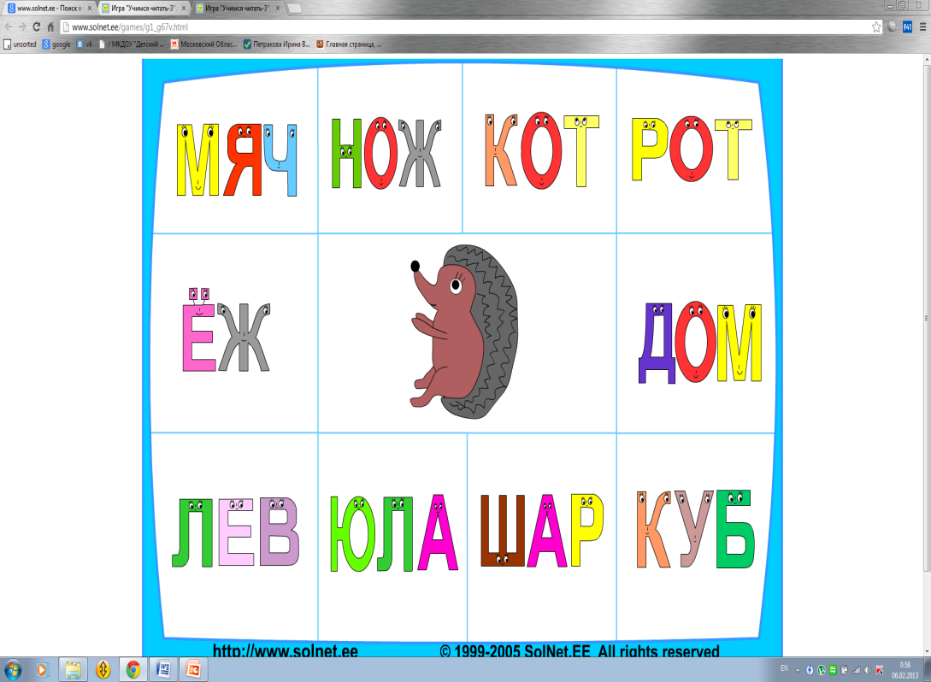

портал Логозавр ( [www.logozavr.ru](http://www.logozavr.ru))

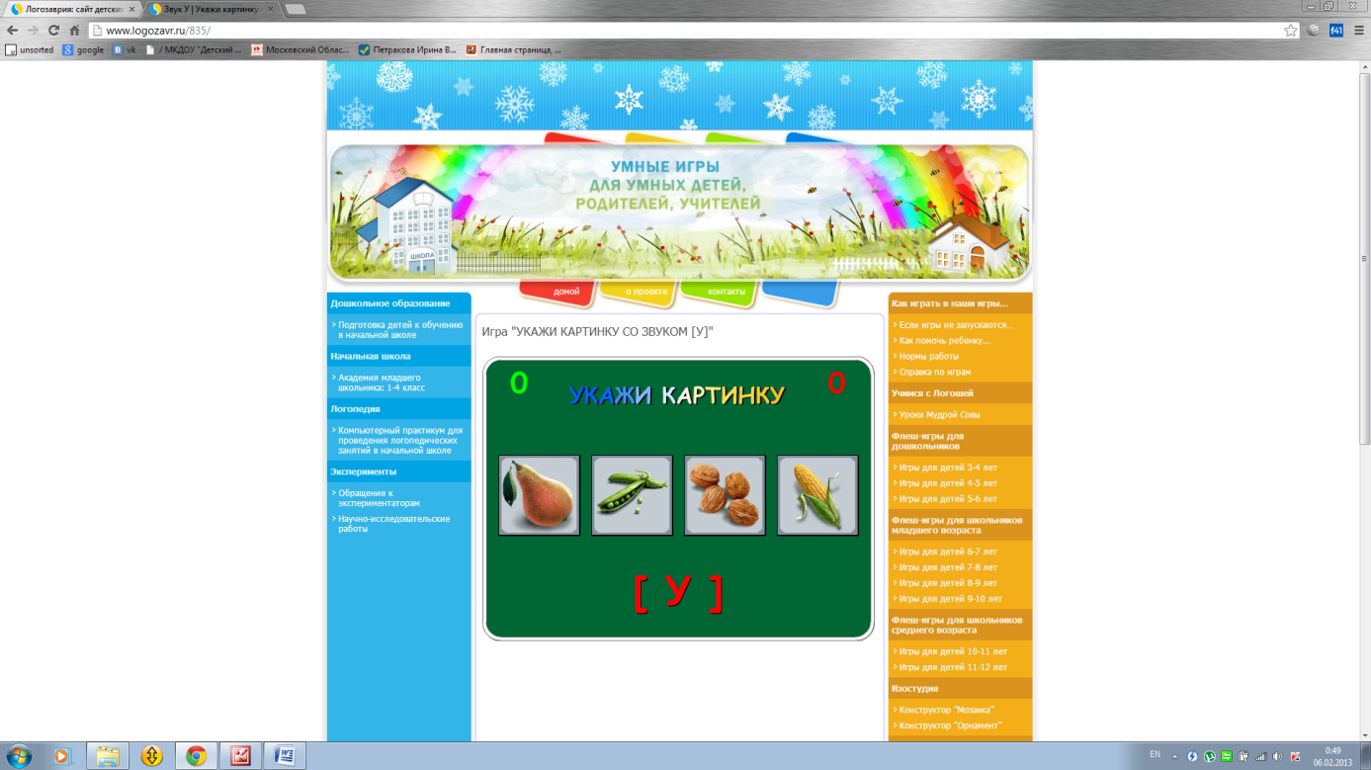

и многие другие.

Для закрепления материала можно использовать различные презентации, Например, «Звуки В и ВЬ. Буква В», которую я создала при закреплении темы.

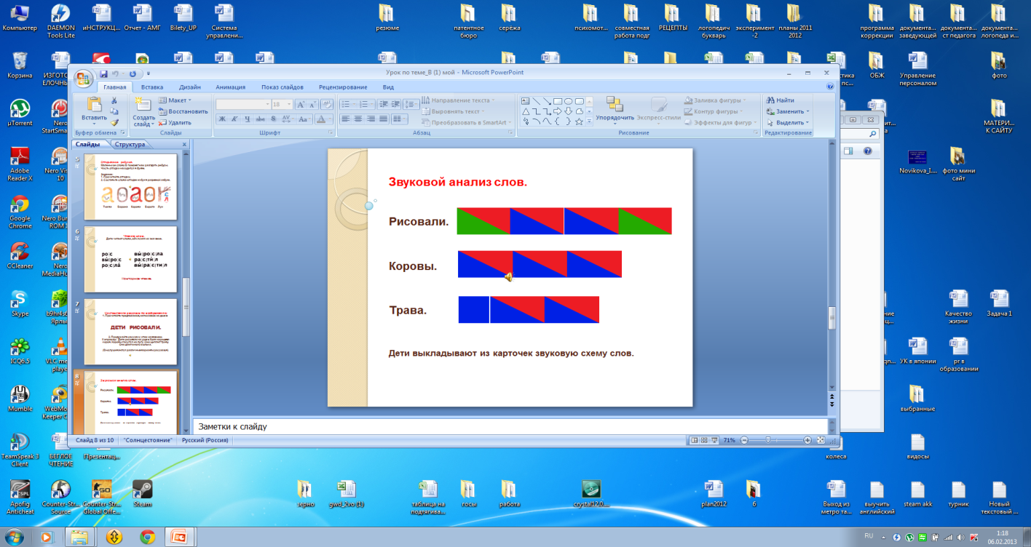 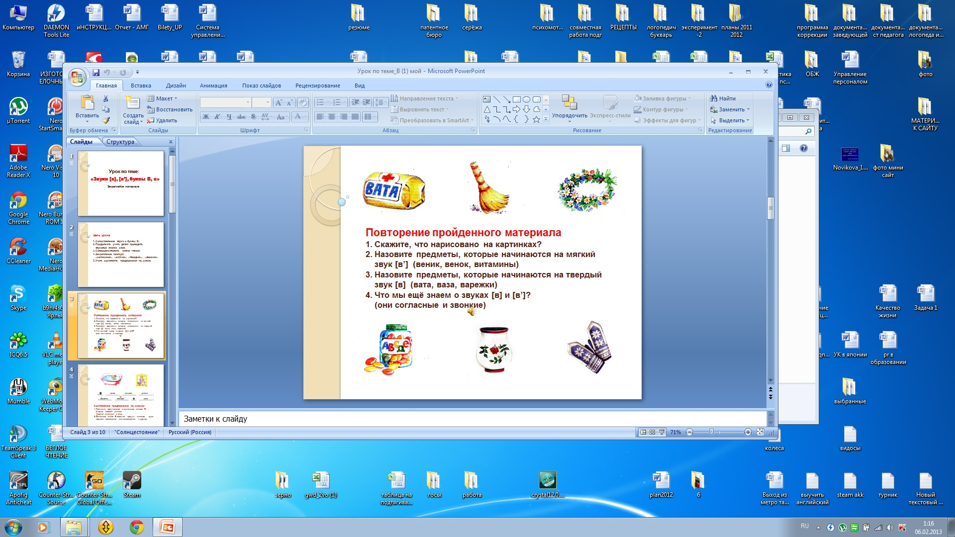

ЗАКЛЮЧЕНИЕ

Конечно же работа по обучению грамоте многоплановая и все невозможно описать в этой работе, я коснулась только того, что мне показалось интересным. Ведь необходимость активизации познава­тельной деятельности происходит в процессе игры. Что ярко, кра­сочно, то больше запоминается. А к тому же детям с нарушением опорно-двигательного аппарата требуется постоянная опора на несколько анализато­ров, что я попыталась сделать в своей работе.

БИБЛИОГРАФИЯ

Актуальные проблемы диагностики ЗПР //Под ред. К.С.Лебединской. М.: Педагогика, 1982.

Готовность к школьному обучению детей с ЗПР шестилетнего возраста //Под ред. В.И.Лубовского, Н.А.Цыпиной. М., 1989.

Дети с задержкой психического развития //Под ред. Т.А.Власовой, В.И.Лубовского, Н.А.Цыпиной. М., 1984.

И. Ю. Левченко, О. Г. Приходько «Технологии обучения и воспитания детей с нарушениями опорно-двигательного аппарата», Москва «Академия» 2001г.

Обучение детей с ЗПР (пособие для учителей) //Под ред. В.И.Лубовского. Смоленск, 1994.

Обучение детей с ЗПР в подготовительном классе //Под ред. В.Ф.Мачихиной, Н.А.Цыпиной. М., 1992.

Рахманова Г.Н. Особенности построения предложений в речи младших школьников с задержкой психического развития //Дефектология. 1987. №6.

Сборник «Обучение детей с задержкой психического развития в подготовительном классе», Москва «Просвещение» 1987г. Ст 7 – 21.

Слепович Е.С. Формирование речи у дошкольников с задержкой психического развития. Минск, 1989.

1. Сохин Ф. А. Основные задачи развития речи//Развитие речи детей дошкольного возраста/Под ред. Ф. А. Сохина. – М., 1984г.

Тригер Р.Д., Владимирова Е.В. Дидактический материал по русскому языку для работы с детьми с задержкой психического развития. М., 1992.

Шевченко С.Г. Ознакомление с окружающим миром учащихся с задержкой психического развития. М., 1990.

Эльконин Д. Б. Как учить детей читать. – М.: Знание, 1976.– Вып. 4

Яссман Л.В. Особенности употребления грамматических категорий детьми с задержкой психического развития //Дефектология. 1976. №3.

1. : Сохин Ф. А. Основные задачи развития речи//Развитие речи детей дошкольного возраста/Под ред. Ф. А. Сохина. – М., 1984г.
2. Эльконин Д. Б. Как учить детей читать. – М.: Знание, 1976.– Вып. 4
3. Эльконин Д. Б. Как учить детей читать. – М.: Знание, 1976.– Вып. 4
4. Сборник «Обучение детей с задержкой психического развития в подготовительном классе», Москва «Просвещение» 1987г. Ст 7 – 21.
5. Сборник «Обучение детей с задержкой психического развития в подготовительном классе», Москва «Просвещение» 1987г. Ст 7 – 21.
6. И. Ю. Левченко, О. Г. Приходько «Технологии обучения и воспитания детей с нарушениями опорно-двигательного аппарата», Москва «Академия» 2001г.